十二万申报操作手册
- 申报
登录江苏地税网站，选择证件类型，输入纳税人本人证件号码，初始密码一般为123456或111111，如果密码不正确的话请与管理员联系。
- 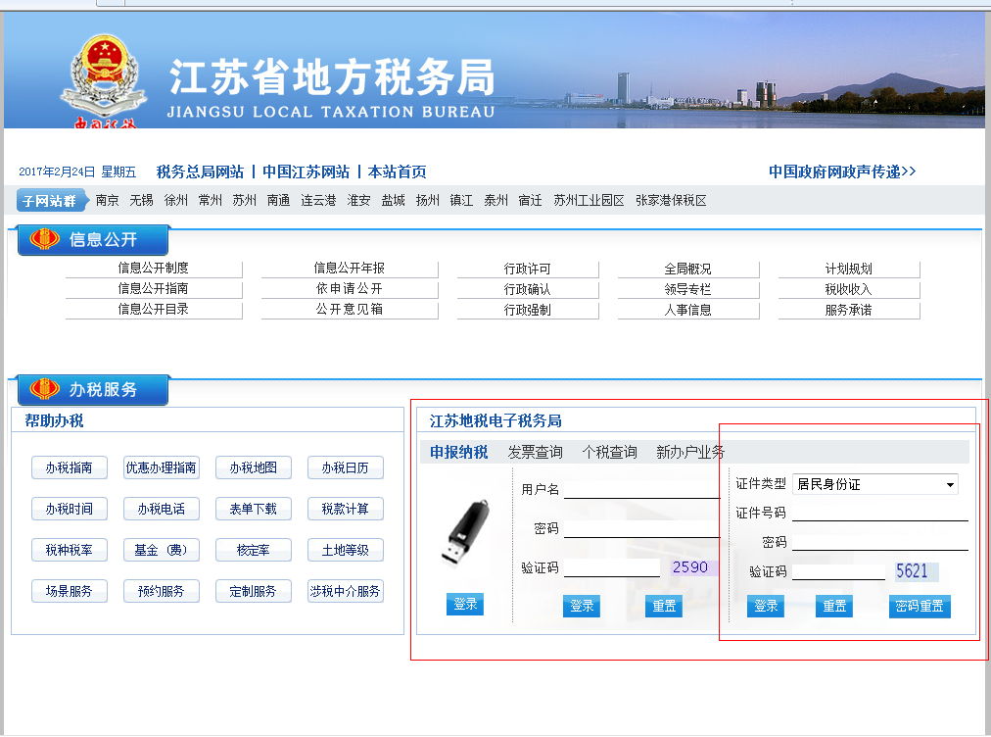
打开电子税务局申报页面
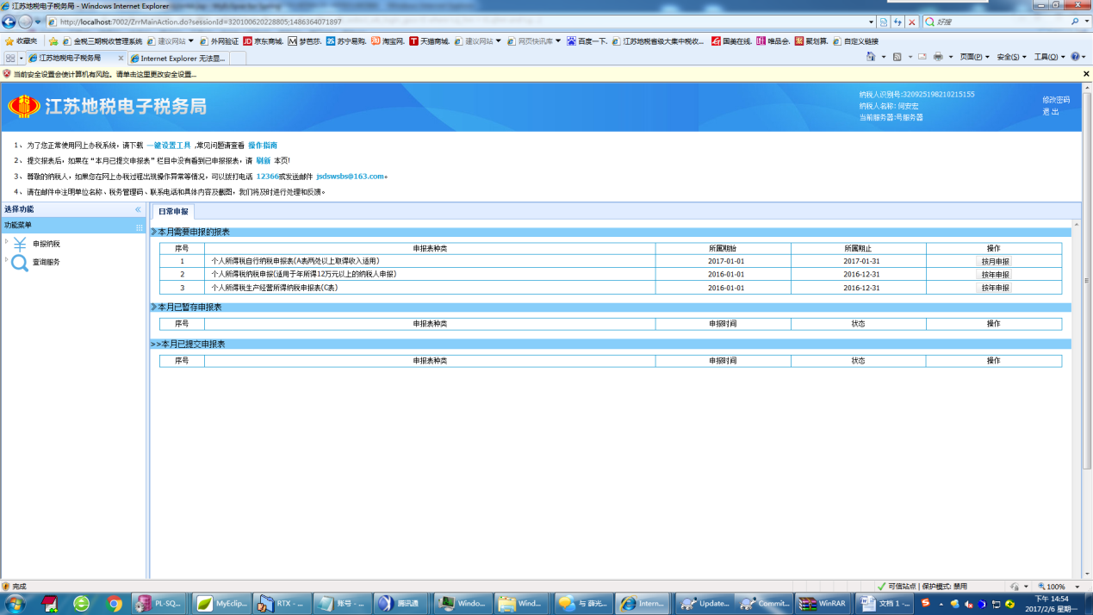
点击“ 个人所得税纳税申报(适用于年所得12万元以上的纳税人申报)”
选择“进入申报”
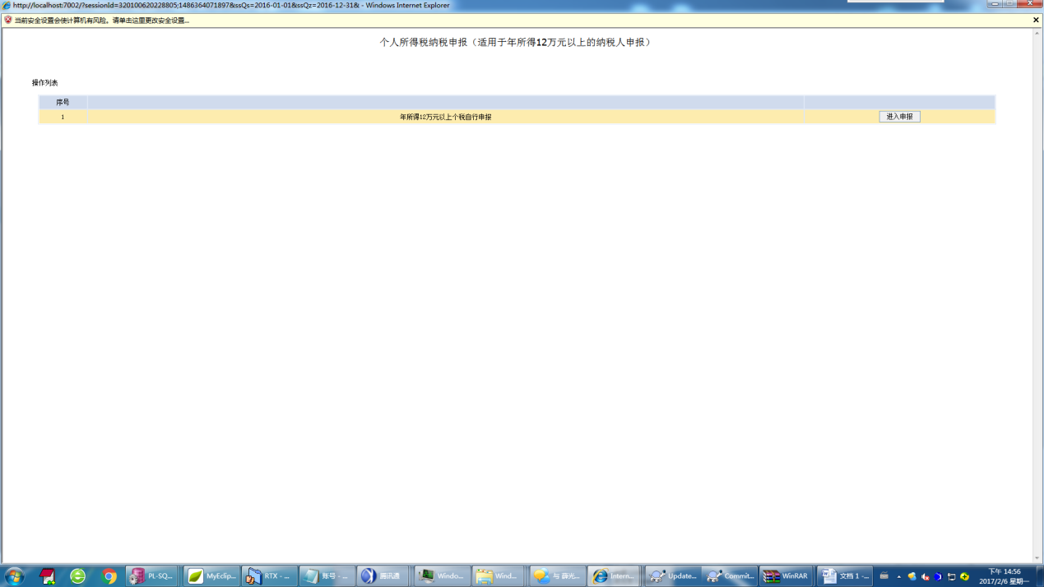
进入 明细页面
（一）明细页面
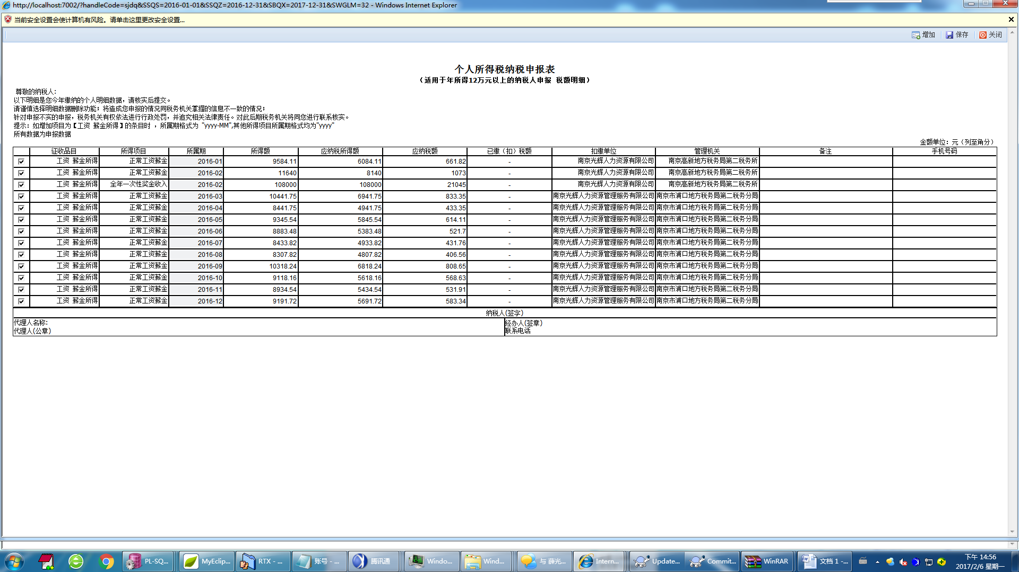

展示纳税人交纳的明细数据（此处数据均取自数据仓库申报数据），请纳税人逐笔比对，显示每月申报情况和代扣单位。

纳税人可以根据要求进行去除条目、增加条目操作。
1、由于数据仓库的数据和金三数据有一天以上的数据延迟，对于当天申报的数据，纳税人可以根据申报的情况，据实在新增条目功能中进行增加。
2、针对往年纳税人反应的身份被冒用的情况，纳税人可以通过删除功能进行删除
3、新增条目功能，没有计算税款的逻辑功能，请纳税人利用个税计算器测算后进行填写。
4、对于一些申报过程中小问题，可以变相通过增减的方法人工进行调整。
5、对于原始数据中出现的所得额为零的明细数据，请按实际数据修改申报数据。（由大集中迁移的补税数据，尤其是行政事业单位月内补税的数据，会出现所得额为0，应纳税所得额，应纳税款有数据的明细数据）
（1）去除条目：点击数据条目前小勾可去除该条条目，但必须在弹出的窗口中填写去除理由和联系电话。填写完毕后该条数据将不进入后续计算但并未从数据库中删除
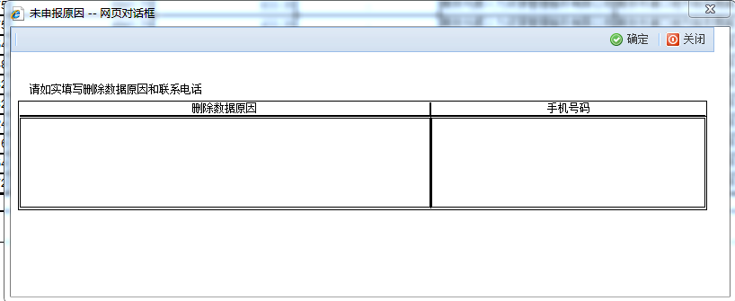

（2）新增条目：点击顶部增加窗口可对现有数据进行补充。
利用新增功能可以对明细数据进行针对性的更正。

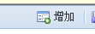
新增的数据在填写扣缴单位时将先从上方数据中提供的扣缴公司中选择公司。
纳税人代扣单位是从数据仓库取来的，供纳税人选择。如果有其他不同系统提供的扣缴单位，则选择最后一条并根据提示在右侧一格中填写单位名称。
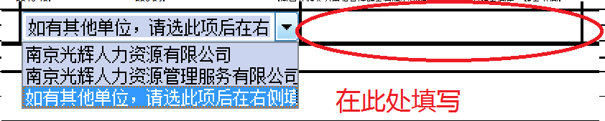
确认无误后点击左上方保存按钮进入申报页面。

（二） 申报页面
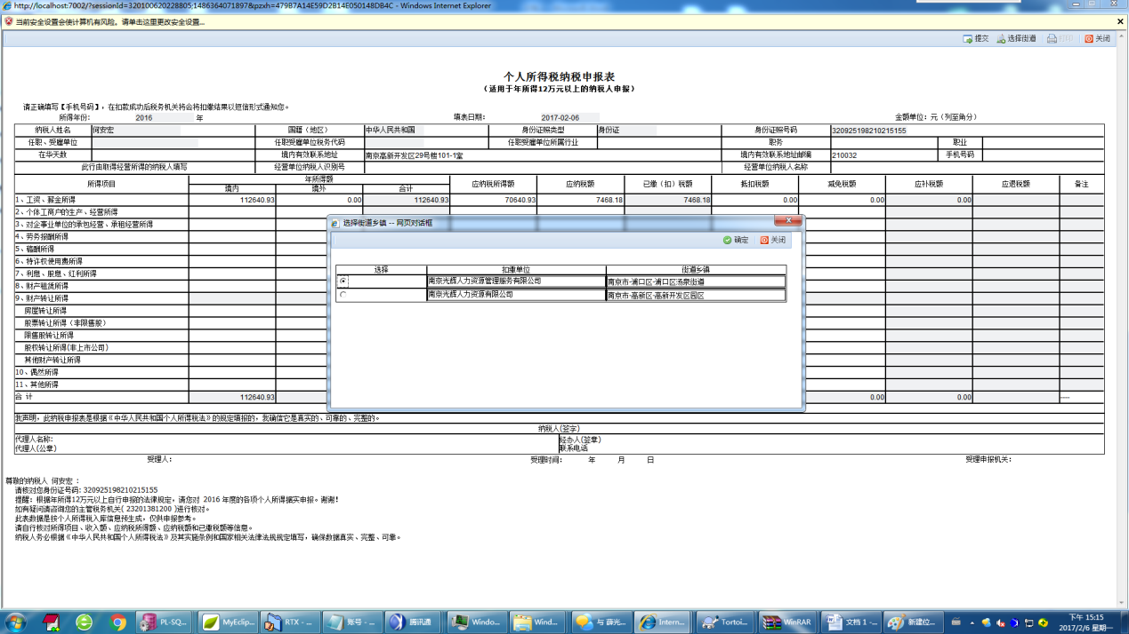
- 选择街道
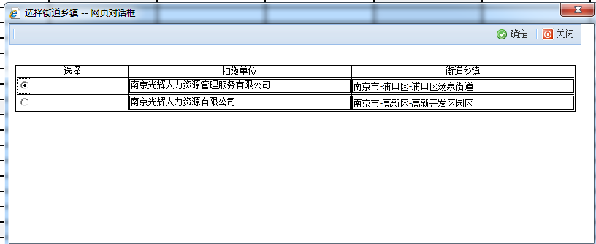
进入申报页面后首先将弹出选择街道乡镇窗口，此窗口将数据仓库内取得的纳税人个税代扣单位列出，并默认放在系统中最新代扣的单位。针对这个页面需要各税务单位提醒纳税，选择对应的管理税务机关管理的扣缴所在单位，对于多处所得，有可能出现跨市、跨区的情况。别入错金库。
此窗口除初始化自动弹出外，还可以使用左上方的选择街道按钮弹出。
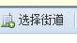
- 提交
当纳税人确认数据无误后先填写
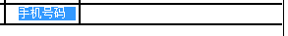
此号码将作为申报成功后在扣款成功后税务机关将会将扣缴结果以短信形式通知您的手机。仅有税申报的才发短消息给纳税人，提示纳税人去窗口打印收入凭证。
补打税票在金三“纳税凭证转开”功能可以实现。

点击提交后，你可以选择银联缴款或之后发起扣款。
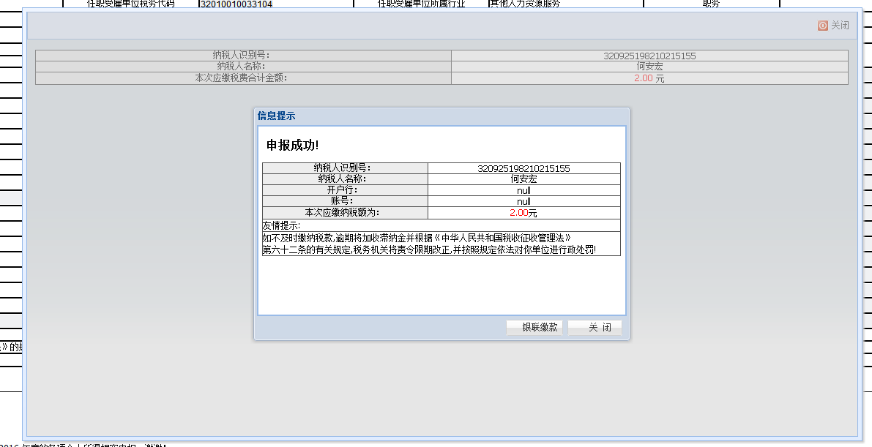

3、针对年度收入进行合并计算后，由于四舍五入的情况可能会出现应税税额和已扣缴税额不一致，甚至应税税额小于已缴税额的情况差额在0.1—0.5元之间，在保证纳税人零申报的前提下可以对应税税额进行手工调整。
4、十二万申报的前提是纳税人必须做过自然人登记，
申报中有些纳税人申报后，发现登记的主管机关有错。这个是由于大集中数据迁移的过程中，金三将迁移的自然人登记表内归属机关字段作为纳税人的管理机关。发现这种情况后请各单位提请QC进行数据运维将数据归属机关改为正确的管理税务机关。这种情况主要发生在纳税人的管理机关进行跨区跨市调整或者原管理机关撤销，由于数据没有及时维护造成的。如果维护时间过长可以请纳税人到大厅申报，大厅程序强行给机关。

二、银联扣款
1．选择银联，首次使用时需进行银联插件安装。
2．12万申报纳税人点外网扣款后，当前缴款未成功时，需要大厅前台帮助在【银行端、POS机缴税凭证处理】菜单操作，处理成功后，可以再次在外网点击扣款。

